Testbericht Mediawiki 48erWiki
Nr | Titel | Beschreibung | Details / Screenshot | Wer | Datum | Status
1 | Erlaubte Dateiformate | Erlaubt sein sollen:  doc, docx, gif, png, jpg, jpeg, xls, xlsx, ppt, zip, pdf, .bmp, usw.  (alle Office- und Bilddateien sowie zip, aber keine .exe) | 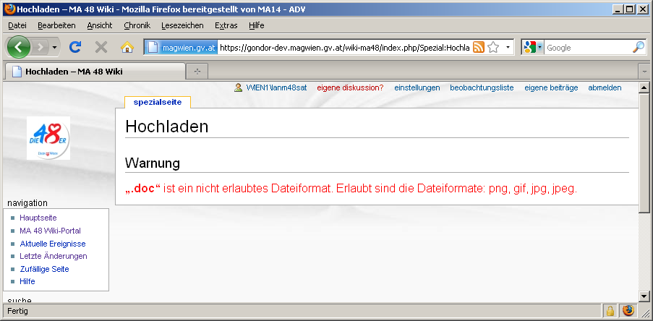 | SAT | 16.6. | In Arbeit
2 | Logo-Austausch | Logobild wird noch übermittelt | Nach Logoerstellung => Online stellen und Link an Herrn Gsandtner übermitteln | SAT | 16.6.
3 | Uploadgröße erhöhen | Uploadgröße vergrößern auf upload_max_filesize = 20M (Default 2M)(oder höher)  post_max_size = 20M (oder höher) | Upgeloadet werden auch Dokumentationen (größer als Bilder)  Getestet mit 4 MB => klappt | SAT | 16.6. | OK
4 | Category-Cloud | Wie ist die CategoryCloud einzubinden so dass die obersten Kategorien angezeigt werden? | Bei Einbindung über das „S“-Symbol im Editor erhält man: Es fehlt das Attribut Category => gelistet werden sollen die obersten Kategorien, nicht Kategorien innerhalb einer Kategorie...  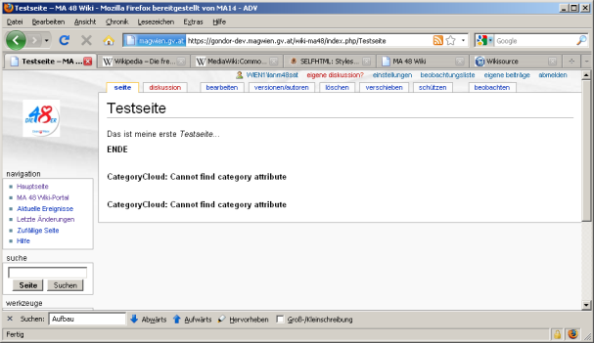  Bzw. :  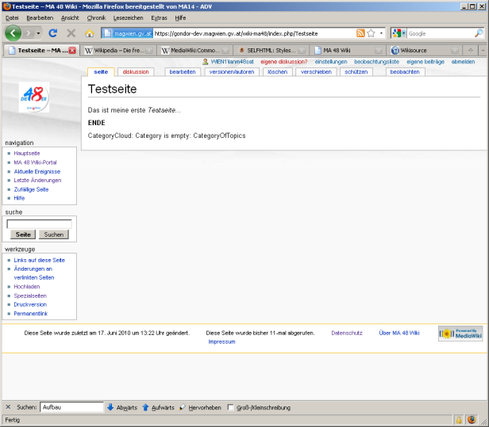 | SAT | 17.6.
5 | Ajax im Category-Selector | Listet ebenfalls HTML/PHP-Code | Siehe Screenshot  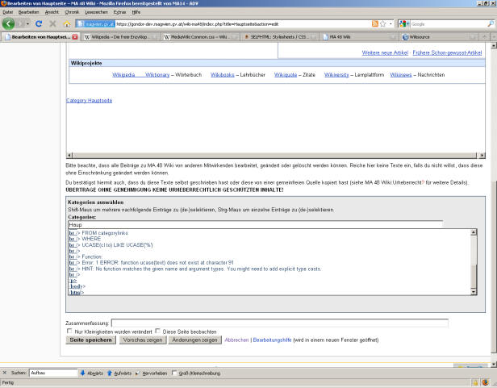 | SAT | 17.6.
6 | Dateiupload | Soll über das Image-Symbol im Editor und Verlinkung (mit Media: ) funktionieren. | Erfahrungsgemäß ist hier ein Fix notwendig (Media: ...) nachdem die Endungen doc usw. prinzipiell zugelassen wurden, daher bereits gemeldet. War noch nicht Testbar!  Getestet: klappt beides (Link mit Media: und über Image-Einbindung) | SAT | 17.6. | OK
7 | CK-Editor-Funktionen | Funktionen für Schriftfarbe und farblich hinterlegten Text einblenden | Sind per Default ausgeblendet (auskommentiert im Source-Code, soweit ich mich erinnere. Bitte einblenden.) | SAT | 21.6.
8 | Suche | Ajax im Suchfeld funktioniert nicht | Ajax im Suchfeld funktioniert weder im IE noch im Mozilla, siehe Screenshot  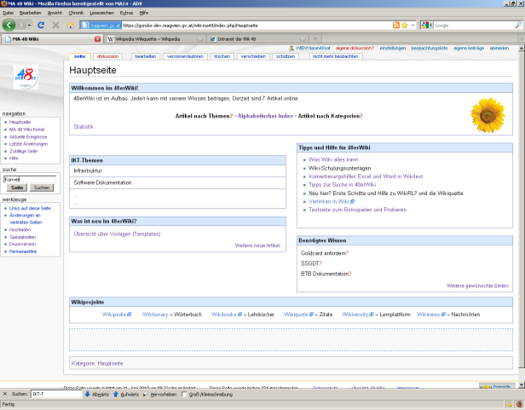 | SAT | 21.6. | OK
9 | Beobachten | Seite zur Beobachtung markiert; nicht gemerkt | Einstellungsänderung bei den eigenen Einstellungen notwendig, dann klappts | MUL | 21.6. | OK

